Rückmeldeformular
Anmeldung erbeten bis
15.12.2023

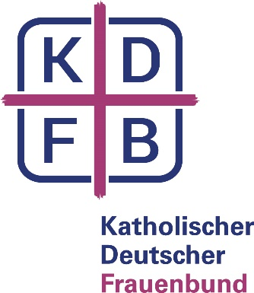
An den
Katholischen Deutschen Frauenbund
Bundesgeschäftsstelle
Kaesenstr. 18
50677 Köln
E-Mail: bundesverband@frauenbund.de

Teilnahme an der Solibrotaktion 2024

Ja, unser Diözesanverband möchte sich gerne an der KDFB/Misereor-
Fastenaktion Solibrot 2024 beteiligen.

Wir unterstützen mit der Solibrotaktion das Projekt (siehe Liste im Solibrot-Rundschreiben vom 22.11.2023):

Unser Diözesanverband hat sich dafür entschieden, 10% der im Diözesanverband erreichten Spendensumme Misereor als freie Mittel zur Verfügung zu stellen.
Unser Diözesanverband möchte die gesamte im Diözesanverband erreichte Spendensumme für das o.g. Projekt verwenden.

Ansprechpartnerin für die Solibrotaktion im Diözesanverband ist:
(Bitte Name, Adresse und Telefonnummer, ggf. E-Mail-Adresse der Ansprechpartnerin eintragen):

Diözesanverband: ___________________________________

Adresse: ___________________________________

___________________________________

_______________________ ___________________________________
Datum Unterschrift

